ЦОК - Цифровой образовательный контент. ФГИС "Моя школа"
Что такое цифровой образовательный контент?
«Цифровой образовательный контент» (ЦОК) — это единый каталог онлайн-курсов, который содержит материалы, предоставленные ведущими российскими образовательными компаниями. Ресурсы и сервисы, контент которых представлен на платформе, отобраны при участии Министерства просвещения и Минцифры РФ.
Цифровой образовательный контент школам и СПО
"Цифровой образовательный контент" (https://educont.ru/)
официальный канал https://t.me/joinchat/SfPBvQWuh_oxZWY6
Техническая поддержка:
тел. 8 800 550-29-89 (звонок по России бесплатный), help@educont.ru.
РЕГИСТРАЦИЯ НА САЙТЕ «ЦИФРОВОЙ ОБРАЗОВАТЕЛЬНЫЙ КОНТЕНТ»
13.12.2021

РЕГИСТРАЦИЯ НА САЙТЕ «ЦИФРОВОЙ ОБРАЗОВАТЕЛЬНЫЙ КОНТЕНТ» ДЛЯ ПОЛУЧЕНИЯ БЕСПЛАТНОГО ДОСТУПА К ЦИФРОВЫМ РЕСУРСАМ
В рамках реализации федерального проекта «Кадры для цифровой экономики» национальной программы «Цифровая экономика Российской Федерации» Министерством цифрового развития, связи и массовых коммуникаций и Министерством просвещения Российской Федерации совместно АНО ВО «Университет Иннополис» создан единый каталог онлайн курсов «Цифровой образовательный контент» (далее также - ЦОК).
Школьники могут получить бесплатный доступ к контенту образовательных платформ «Учи.ру», «1С: Урок», «Новый диск», «МЭО», «Фоксфорд»
Для получения бесплатного доступа родителю (законному представителю) нужно:
1. Зарегистрироваться на сайте «Цифровой образовательный контент» (https://educont.ru/smart-code/parent) (ЦОК).
2. Войти в личный кабинет на сайт ЦОК и активировать доступ к необходимой платформе.
После подтверждения школой факта обучения ребенка, ему будет предоставлен до конца учебного года бесплатный доступ к контенту активированных платформ по образовательным программам, соответствующим его классу обучения.
1. Зарегистрироваться на сайте «Цифровой образовательный контент», (https://educont.ru/smart-code/teacher).
2. Войти в личный кабинет на сайте ЦОК. Выбрать среди образовательных платформ нужные и нажать кнопку «Активировать контент», чтобы подтвердить участие в проекте.
Прил. 1_Инструкция для учителя.pdf
Прил. 2_Инструкция для родителя.pdf

ФГИС "Моя школа"
ФГИС "Моя школа" - это федеральная государственная информационная система Министерства просвещения России, внедрение которой обусловлено реализацией и дальнейшим развитием проекта "Цифровая образовательная среда" (ЦОС)
Единый доступ к образовательным сервисам и цифровым учебным материалам для учеников, родителей и учителей
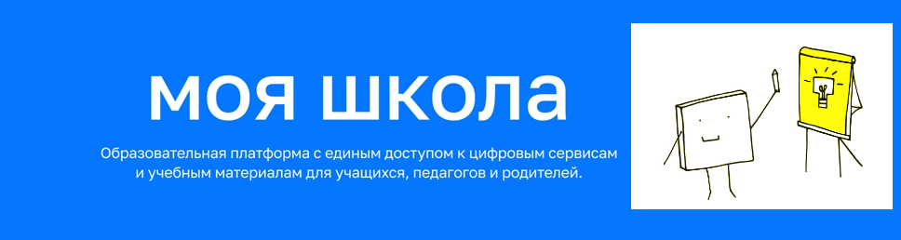
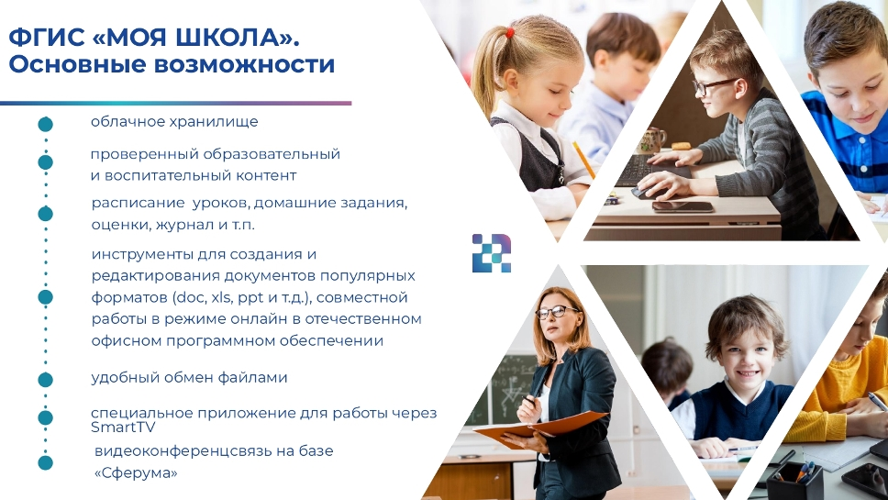
ФГИС "Моя школа" - это федеральная государственная информационная система Министерства просвещения России, внедрение которой обусловлено реализацией и дальнейшим развитием проекта "Цифровая образовательная среда" (ЦОС).
Это образовательная платформа с единым доступом к цифровым сервисам и учебным материалам для учащихся, педагогов и родителей.
Целью создания ФГИС «Моя школа» является обеспечение эффективной информационной поддержки органов и организаций системы образования и граждан в рамках процессов организации получения образования и управления образовательным процессом, а также создание условий для цифровой трансформации системы образования и эффективного использования новых возможностей информационных технологий.

Функциональные возможности
ФГИС «Моя школа» обеспечивает реализацию следующих функций:
· работа с сервисом электронных журналов, в том числе в целях обеспечения учета успеваемости обучающихся, посещения ими учебных занятий и формирования заданий для обучающихся;
· работа с сервисом электронных дневников, в том числе для управления образовательными процессами, включая корректировку учебных планов, составление расписания занятий;
· работа с библиотекой цифрового образовательного контента, в том числе обеспечение возможности использования цифрового образовательного контента педагогическими работниками для подготовки и проведения уроков, а обучающимися - для осуществления самоподготовки путем изучения релевантного верифицированного цифрового образовательного контента;
· работа с презентациями, текстовыми документами, документами, содержащими таблицы, посредством программ, обеспечивающих доступ к информации на сайтах в информационно-телекоммуникационной сети «Интернет» (браузеры), для использования в образовательном процессе, в том числе для совместной работы пользователей системы «Моя школа»;
· возможность создания посредством иных информационных систем персональных и групповых онлайн-коммуникаций пользователей, включая чаты и видеоконференции.
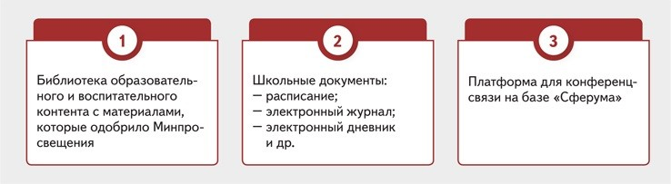
Сайт: https://myschool.edu.ru/
Группа Вконтакте ФГИС "Моя школа" смотреть.
Инструкции и нормативно-правовые акты ФГИС "Моя школа" смотреть
Видеоролик о ФГИС "Моя школа" смотреть

Авторизация и вход во ФГИС "Моя школа"
Вход в информационную систему "Моя школа" для всех участников образовательного процесса будет осуществляться через ЕСИА (ГОСУСЛУГИ).
Пользователи старше 14 лет должны иметь подтвержденную учетную запись на Госуслугах.
Для обучающихся младше 14 лет родители создают учетную запись на Госуслугах через свои личные кабинеты. В личном кабинете родителя обязательно должны быть указаны ФИО и СНИЛС ребенка.
Для обучающихся и законных представителей:
Как создать учетную запись ребенка на Госуслугах смотреть
Регистрация учетной записи ребенка из личного кабинета законного представителя на портале Госуслуг смотреть
Регистрация обучающихся младше 14 лет во ФГИС "Моя школа" смотреть
Регистрация обучающихся старше 14 лет во ФГИС "Моя школа" смотреть
Регистрация законных представителей во ФГИС "Моя школа" смотреть
Видео-инструкция создание учетной записи ребенка через ЕСИА смотреть

